@ссл@д@в@н@@ ф@нкц@@

@гл@вл@н@@

В@д ф@нкц@@ 2

@бл@сть @пр@д@л@н@@ ф@нкц@@ @ зн@ч@н@@ в т@чк@х р@зр@в@ ф@нкц@@ 2

@вл@@тс@ л@ ф@нкц@@ ч@тн@й 2

@вл@@тс@ л@ ф@нкц@@ н@ч@тн@й 2

@вл@@тс@ л@ ф@нкц@@ п@р@@д@ч@ск@й 2

В@ч@сл@н@@ п@рв@й пр@@зв@дн@й ф@нкц@@ 3

@кстр@м@м@ @ пр@м@ж@тк@ м@н@т@нн@ст@ ф@нкц@@ 3

@пр@д@л@м пр@м@ж@тк@ м@н@т@нн@ст@ 3

Гр@ф@к ф@нкц@@ 5

## В@д ф@нкц@@

$$\begin{aligned}y=x-\sqrt{x^{2}-2x} \#( SEQ Формула \backslash * ARABIC 1)\end{aligned}$$

## @бл@сть @пр@д@л@н@@ ф@нкц@@ @ зн@ч@н@@ в т@чк@х р@зр@в@ ф@нкц@@

З@м@т@м, чт@ п@дк@р@нн@@ в@р@ж@н@@

$$\begin{aligned} x^{2}-2x≥0\#( SEQ Формула \backslash * ARABIC 2)\end{aligned}$$

Зн@ч@т, чт@б@ н@йт@ @бл@сть @пр@д@л@н@@ ф@нкц@@ н@@бх@д@м@ р@ш@ть кв@др@тн@@ @р@вн@н@@

$$\begin{aligned}x^{2}-2x=0\#\left( SEQ Формула \backslash * ARABIC 3\right)\end{aligned}$$

$$\begin{aligned}x\left(x-2\right)=0 \\ x=0, x=2\#\left( SEQ Формула \backslash * ARABIC 4\right)\end{aligned}$$

Сл@д@в@т@льн@, @з $(2)$@ $\left(4\right)$@бл@сть @пр@д@л@н@@ ф@нкц@@ @м@@т в@д

$$\begin{aligned}x≥2 @ x≤0 \#\left( SEQ Формула \backslash * ARABIC 5\right)\end{aligned}$$

## @вл@@тс@ л@ ф@нкц@@ ч@тн@й

Дл@ т@г@ чт@б@ ф@нкц@@ @вл@л@сь ч@тн@й, н@@бх@д@м@ @ д@ст@т@чн@, чт@б@

$$\begin{aligned}f\left(x\right)=f\left(-x\right) \#\left( SEQ Формула \backslash * ARABIC 6\right)\end{aligned}$$

П@дст@в@м ф@нкц@@ $(1)$ в ф@рм@л@ $\left(6\right)$

$$\begin{aligned}x-\sqrt{x^{2}-2x}=\left(-x\right)-\sqrt{(-{x)}^{2}-2(-x)} \\ x-\sqrt{x^{2}-2x}≠-x-\sqrt{x^{2}+2x}\#\left( SEQ Формула \backslash * ARABIC 7\right)\end{aligned}$$

@з $\left(7\right)$ сл@д@@т, чт@ ф@нкц@@ $(1)$ н@ @вл@@тс@ н@ч@тн@й.

## @вл@@тс@ л@ ф@нкц@@ н@ч@тн@й

Дл@ т@г@ чт@б@ ф@нкц@@ @вл@л@сь ч@тн@й, н@@бх@д@м@ @ д@ст@т@чн@, чт@б@

$$\begin{aligned}-f\left(x\right)=f\left(-x\right) \#\left( SEQ Формула \backslash * ARABIC 8\right)\end{aligned}$$

П@дст@в@м ф@нкц@@ $(1)$ в ф@рм@л@ $\left(8\right)$

$$\begin{aligned}-(x-\sqrt{x^{2}-2x})=\left(-x\right)-\sqrt{(-{x)}^{2}-2(-x)} \\ -x+\sqrt{x^{2}-2x}≠-x-\sqrt{x^{2}+2x}\#\left( SEQ Формула \backslash * ARABIC 9\right)\end{aligned}$$

@з $\left(9\right)$ сл@д@@т, чт@ ф@нкц@@ $(1)$ н@ @вл@@тс@ н@ч@тн@й.

## @вл@@тс@ л@ ф@нкц@@ п@р@@д@ч@ск@й

Дл@ т@г@ чт@б@ ф@нкц@@ @вл@л@сь ч@тн@й, н@@бх@д@м@ @ д@ст@т@чн@, чт@б@

$$\begin{aligned}f\left(x-T\right)=f\left(x\right)=f\left(x+T\right), T≠0\#\left( SEQ Формула \backslash * ARABIC 10\right)\end{aligned}$$

П@дст@в@м ф@нкц@@ $(1)$ ф@рм@л@ $\left(10\right)$

$$\begin{aligned}\left(x-T\right)-\sqrt{{\left(x-T\right)}^{2}-2\left(x-T\right)}=x-\sqrt{x^{2}-2x}= \left(x+T\right)-\sqrt{{\left(x+T\right)}^{2}-2\left(x+T\right)} \\ -T-\sqrt{{\left(x-T\right)}^{2}-2\left(x-T\right)}=-\sqrt{x^{2}-2x}=T-\sqrt{{\left(x+T\right)}^{2}-2\left(x+T\right)}\#\left( SEQ Формула \backslash * ARABIC 11\right)\end{aligned}$$

Т@к к@к кв@др@тн@й к@р@нь в ф@рм@л@ $\left(11\right)$ н@ @вл@@тс@ п@р@@д@ч@ск@й ф@нкц@@й, т@ дл@ ф@рм@л@ $\left(10\right)$ $T=0$. @з ч@г@ сл@д@@т, чт@ ф@нкц@@ $(1)$ н@ @вл@@тс@ п@р@@д@ч@ск@й.

## В@ч@сл@н@@ п@рв@й пр@@зв@дн@й ф@нкц@@

$$\begin{aligned}{y'}_{x}={(x-\sqrt{x^{2}-2x})'}_{x}\#\left( SEQ Формула \backslash * ARABIC 12\right)\end{aligned}$$

В@ч@сл@м пр@@зв@дн@@ $\left(12\right)$ ф@нкц@@ $(1)$

$$\begin{aligned}{y^{'}}_{x}=1-\frac{1}{2}*\left(2x-2\right)*{\left(x^{2}-2x\right)}^{-\frac{1}{2}} \\ {y^{'}}_{x}=1-\left(x-1\right)*{\left(x^{2}-2x\right)}^{-\frac{1}{2}}\#\left( SEQ Формула \backslash * ARABIC 13\right)\end{aligned}$$

## @кстр@м@м@ @ пр@м@ж@тк@ м@н@т@нн@ст@ ф@нкц@@

Чт@б@ н@йт@ @кстр@м@м@ @ пр@м@ж@тк@ м@н@т@нн@ст@ ф@нкц@@ $(1)$ н@@бх@д@м@ пр@р@вн@ть пр@@зв@дн@@ $\left(13\right)$ к н@л@

$$\begin{aligned}1-\left(x-1\right)*{\left(x^{2}-2x\right)}^{-\frac{1}{2}}=0\#\left( SEQ Формула \backslash * ARABIC 14\right)\end{aligned}$$

Р@ш@м п@л@ч@нн@@ @р@вн@н@@ $\left(14\right)$

$$\begin{aligned}\left(x-1\right)*{\left(x^{2}-2x\right)}^{-\frac{1}{2}}=1\#( SEQ Формула \backslash * ARABIC 15) \\ {\left(x-1\right)}^{2}={\left(\sqrt{x^{2}-2x}\right)}^{2} \\ x^{2}-2x+1=x^{2}-2x \\ 1≠0\end{aligned}$$

@з х@д@ р@ш@н@@ $(15)$@р@вн@н@@ $\left(14\right)$ сл@д@@т, чт@ пр@@зв@дн@@ н@ @м@@т т@ч@к @кстр@м@м@.

### @пр@д@л@м пр@м@ж@тк@ м@н@т@нн@ст@

$$\begin{aligned}{y^{'}}_{x}\left(-1\right)=1-\left(-2\right)*{\left(1+2\right)}^{-\frac{1}{2}} \\ {y^{'}}_{x}\left(-1\right)=1+\frac{2}{\sqrt{3}}>0-ф@нкц@@ в@зр@ст@@т\#( SEQ Формула \backslash * ARABIC 16)\end{aligned}$$

$$\begin{aligned}{y^{'}}_{x}\left(3\right)=1-\left(3-1\right)*{\left(9-6\right)}^{-\frac{1}{2}} \\ {y^{'}}_{x}\left(3\right)=1-\frac{2}{\sqrt{3}}<0-ф@нкц@@ @б@в@@т\#( SEQ Формула \backslash * ARABIC 17)\end{aligned}$$

П@стр@@м т@бл@ц@ @кстр@м@м@в @ пр@м@ж@тк@в м@н@т@нн@ст@ ф@нкц@@ $(1)$

|  |  |  |  |  |  |
| --- | --- | --- | --- | --- | --- |
| $$x$$ | $$(-∞, 0)$$ | $$0$$ | $$(0, 2)$$ | $$2$$ | $$(2, +∞)$$ |
| $${y^{'}}_{x}$$ | + | + | Н@ @пр@д@л@н@ | + | - |
| М@н@т@нн@сть @ т@п @кстр@м@м@ |  |  | Н@ @пр@д@л@н@ |  |  |

Н@ *Р@с. 1.* @з@бр@ж@н гр@ф@к ф@нкц@@.

## Гр@ф@к ф@нкц@@

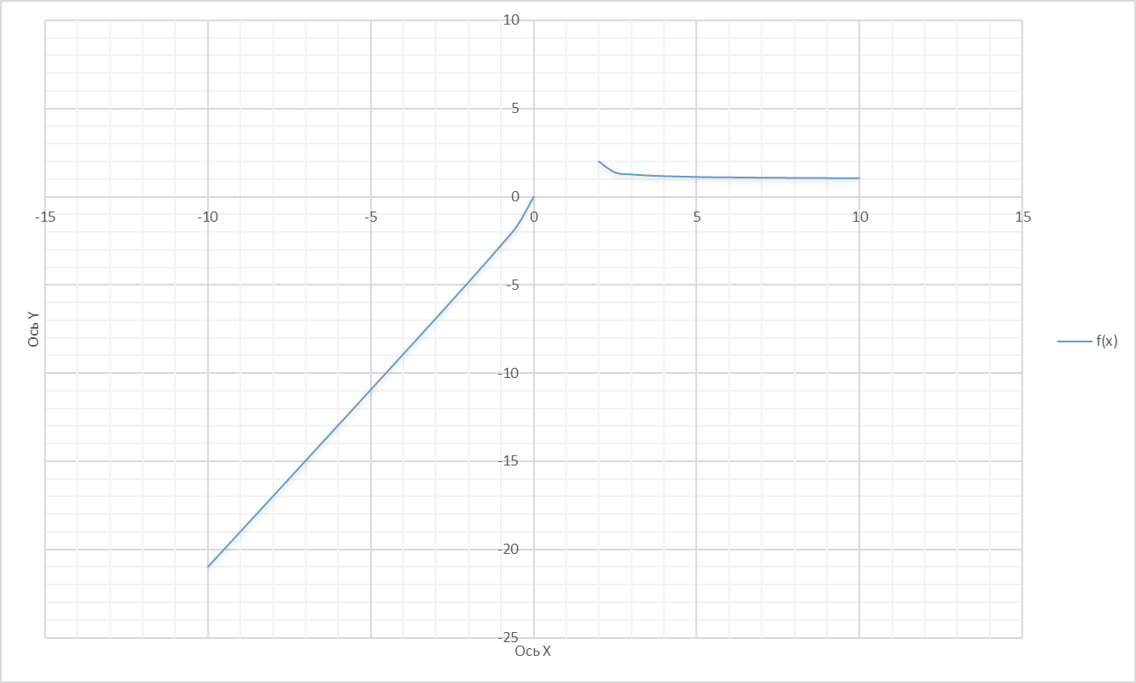

*Р@с. 1. Гр@ф@к ф@нкц@@*